5. FRAUENFAHRT DES MRC
Dem Aufruf zur 5. FF folgten 18 Ruderwillige – immerhin es war ein Sonntag:  Shopping-Center waren geschlossen, der Hausputz bereits am Vortag erledigt (sollte zumindest sein ), Männer zur Kinderbetreuung eingeteilt, die meisten erholt aus dem Sommerurlaub zurück…  Treff war wie immer 9.30Uhr im BH („BOOTSHAUS“, liebe Manu). Dann hieß es erst einmal Boote beladen und verladen. Bei einem Elbpegel von 93cm war an ein Ablegen |  |  | 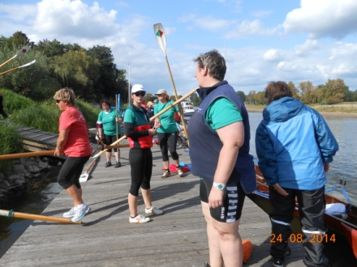
vor der Haustür des MRC gar nicht zu denken. Es heißt ja auch „Wanderrudern“ – erst wird gewandert zur neuen Ablege-Stelle beim Sportclub, dann erst gerudert…
Bevor wir mit Sack und Pack losziehen / wandern konnten, gab es von Anita die offizielle Begrüßung. Das hieß, Bootseinteilung, ein schickes neues T-Shirt für jeden plus kleiner Häkeltasche mit schickem Perlenarmband. Das hob die Stimmung, die eh schon hoch war, noch einmal enorm an!!! Das große Umziehen begann…
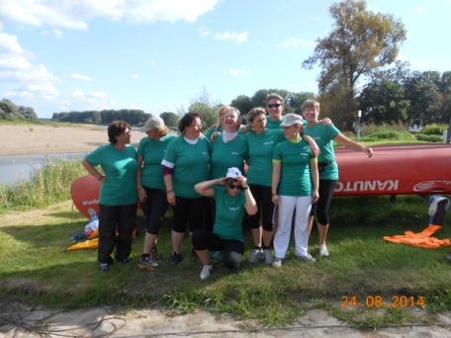 |  | 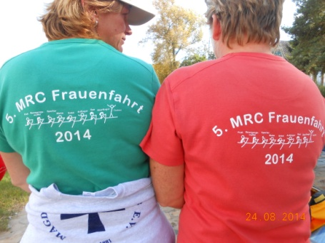 | 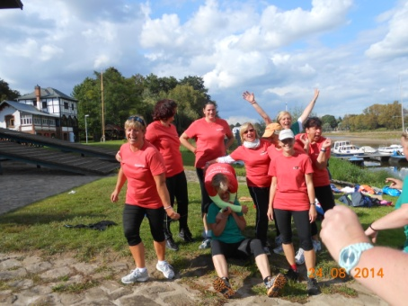
Der Bootstransport und das Einlegen klappten besser als gedacht. Jeder packte mit an, sodass die Abfahrt Richtung Mönchsgraben reibungslos verlief. Das Wetter passte, Wolken und Sonne wechselten sich angenehm ab. Mit lautem Hallo und Gejohle wurden die anderen Trainingsboote der benachbarten Vereine von uns begrüßt. Das ein oder andere Getränk wurde in den kurzen Ruderpausen schon zur Stärkunherumgereicht…der Weg zum Mönchsgraben kann ganz schön lang sein …
Dort angekommen, konnten wir den „Sandstrand“ am Ende der Bucht hervorragend nutzen: Picknickdecken wurden ausgebreitet und alles für einen Festschmaus vorbereitet,  unter dem Motto: „Wir werden verhungern und verdursten!“  Den restlichen Tag kann sich wohl jeder denken…mehr wird auch nicht verraten.  Gesagt sei noch, dass alle glücklich und zufrieden im Bootshaus des MRC wieder angekommen sind. Ein riesiges Dankeschön an unsere Anita!!!  Also Mädels, nächstes Jahr zur gleichen Zeit… |  |  | 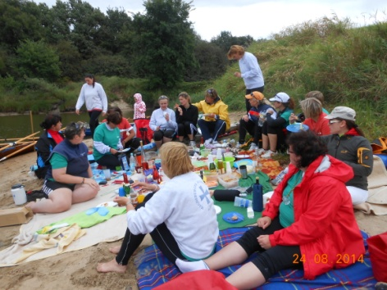
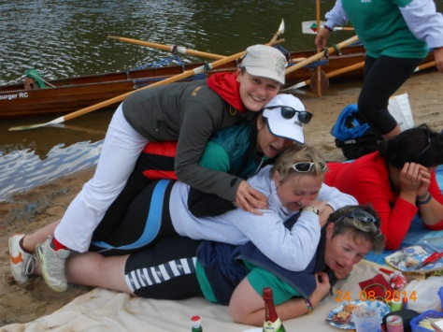 | 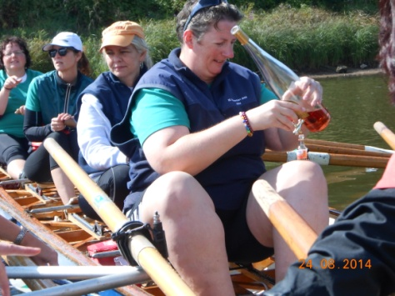 |  | 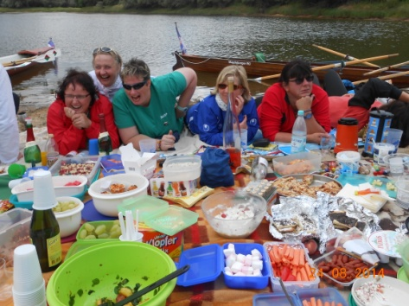

Heike W.

